exercices de français

- 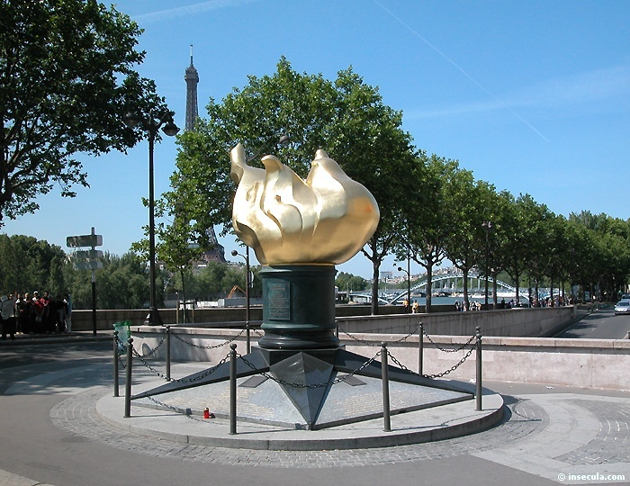ursäkta var finns toaletten?
- var ligger Eiffeltornet?
- vad är le Centre Pompidou?
- vad heter den berömda gatan i Paris?
- den heter les Champs-Elysées
- var finns la Joconde?
- la Joconde finns på le Louvre
- vad är la Joconde?
- det är en mycket känd tavla
- det är en kvinna som heter Monna Lisa
- le Louvre är ett enormt museum
- 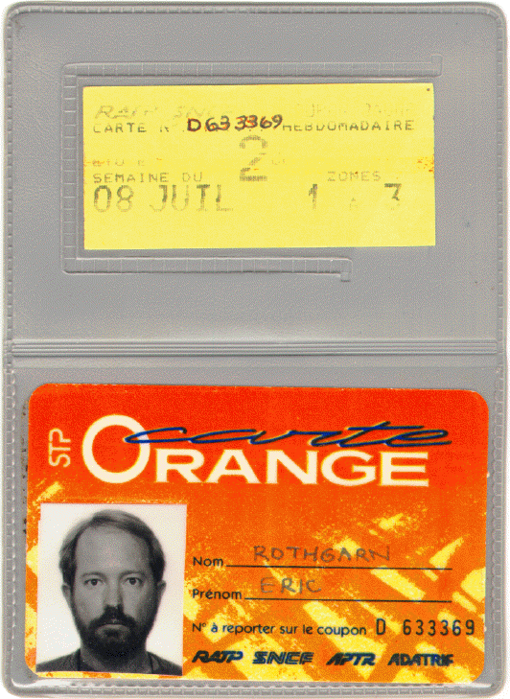det är världens största museum
- vi tar tunnelbanan till hotellet
- är det långt?
- det är 8 stationer
- vad kostar en biljett?
- det kostar 1,30 euro
- vad är ett orangt kort?
- det är ett kort för tunnelbanan och bussen
- man har kortet en vecka
- det är inte dyrt med ett kort
- i la Défense finns det många butiker
- det finns också en stor triumfbåge i la Défense
- var bor presidenten?
- presidenten bor i le Palais de l’Elysée
- vad heter presidenten?
- han heter.................................
- 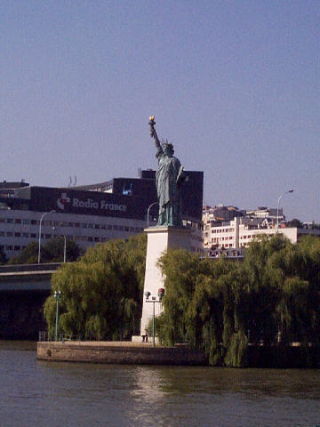var bor premiärministern?
- han bor i l’Hôtel Matignon
- vad heter premiärministern?
- han heter............................................
- varför byggde man Eiffeltornet?
- man byggde Eiffeltornet för Världsutställningen 1889
- framför Eiffeltornet ligger en liten ö
- på den lilla ön finns det en liten staty
- vad heter statyn?
- den heter Frihetsstatyn (la statue de la liberté)
- det är en kopia (une copie) av den stora statyn i USA
- det är Gustave Eiffel och Bartholdi som har gjort statyn
- den stora statyn är en gåva till USA
- det finns 5 triumfbågar i Paris
- floden i Paris heter la Seine
- floden delar (partager) staden i vänstra sidan (rive=strandsida) och högra sidan
- den högra strandsidan är den eleganta sidan av Paris
- vårt hotell ligger nära Bastiljen
- på Place de la Bastille finns det idag en ny opera
- det finns också en stor kolonn (une colonne) på Place de la Bastille
- le Sacré-Coeur är den vita kyrkan på kullen

